～ 閉校に向けスタートを切る ～

第１号
令和３年12月２日
発 行
人首小学校
閉校記念事業
実行委員会事務局
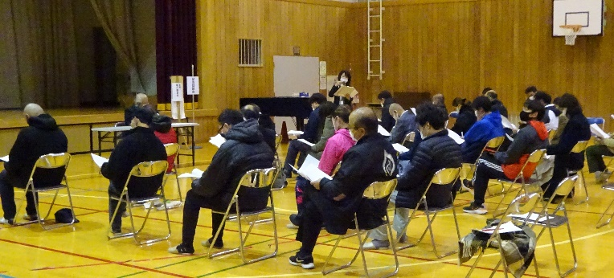
閉校記念事業実行委員会 第１回全体会
令和４年度をもって１４９年間の校史を閉じる人首小学校。その最後を有終の美で飾るべく重要な役目を担うのが、今回発足した「人首小学校閉校記念事業実行委員会」です。
この実行委員会を組織するにあたり、人首小学校校長、人首小学校ＰＴＡ会長が、地区の有志の方にお願いして閉校準備委員会を結成。そこで、実行委員会規約や記念事業を推進する体制の検討などを行ってきました。
そして迎えた１１月２６日（金）、人首小学校体育館に３０名を越える実行委員の方に集まっていただき、第１回閉校記念事業実行委員会全体会を開きました。

挨 拶
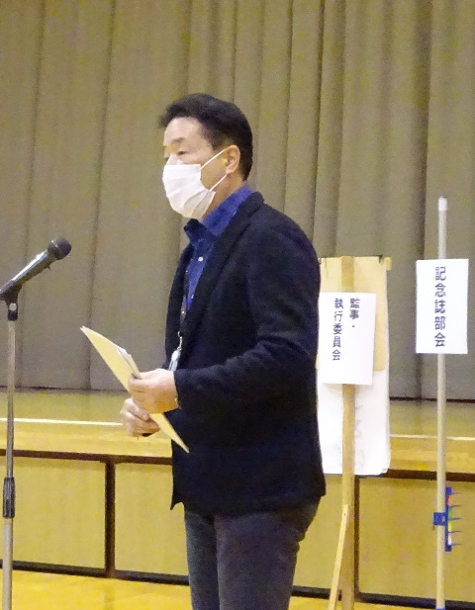
数江與志元閉校準備委員会委員長、藤原正克校長、千田忠弘人首小学校ＰＴＡ会長からの挨拶では、全体会に至るまでの準備委員会の活動についてや、ＰＴＡ、地区が一丸となって閉校に向けて取り組んでいく必要性についてなどについて話されました。
協 議１（規約の制定）
委員からは、「地域という言葉の押さえ」「役員を選出する会議とは具体的に何を指すか」等の質問が出されました。この後採決が行われ、満場一致で規約案は承認されました。
協 議２（役員の選出）
閉校準備委員会が提示した役員案、組織案が満場一致で承認されました。実行委員長には元人首小学校ＰＴＡ会長である千田亮伸さん、副実行委員長には数江與志元閉校準備委員長、藤原正克校長、千田忠弘ＰＴＡ会長がそれぞれ選出されました。その他、名誉顧問、顧問、監事、事務局、会計、各専門部長、部員なども決まりました。
（組織詳細は裏面）
閉校実行委員長 千田亮伸さん

協 議３（活動計画暦）
令和4年3月の閉校式、思い出を語る会（仮称）までの、全体会、執行委員会、記念誌部会、記念式典部会の大まかな活動暦の計画案が出されました。進捗状況によって流動的であることを確認し、承認されました。

協 議４（予算について）
行う事業を仮定しての予算案が参考として出されました。今後、事業の詳細が決まり、収支がはっきりとしてきた段階で詳しいものが出されます。 （裏面へ）

閉会後・・・各部会を行いました。

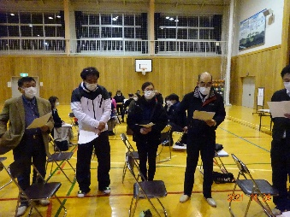
執行委員会
千田亮伸実行委員長を中心に、次回の執行委員会の日程につ
いて話し合いました。計画暦では2月でしたが、前倒しして12
月か1月に、行うことになりました。

記念誌部会

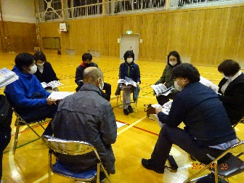
土井由隆部長（前PTA会長）中心に、他校で作成した記念誌 を参考のために見て、本校の記念誌をどのようなものにしていくかイメージを持ちました。また、業者の選定、業者との打ち合わせについて話し合いました。
執行委員会

記念式典部会

竹内美紀部長（地区センター事務長）を中心に、今後の活動
について確認をしました。
記念誌部会
地域の皆様には、これから
様々な面でお世話になります。
どうぞご協力をお願いいたします。
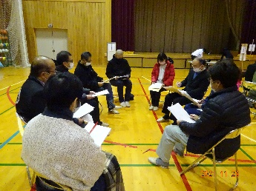
記念式典部会

